Bestyrelse

Formand:
Lissie Rosenager
Mobil 2885 5770
rosenager123@gmail.com
lokal.hjerteforeningen.dk/frederikssund

Kasserer:  Hanne Nielsen | Sekretær:  Anne-Lise Elmer Christensen
Bestyrelsesmedlemmer:  Margit Ryberg  Yvonne Wiedenmann | Suppleanter:  Keld Rosenager  Kjeld Rasmussen
Hjerteforeningen
Frederikssund
er en afdeling af Hjerteforeningen og har til opgave at forestå foreningens arbejde i lokalområdet.

Hjerteforeningen Frederikssund er oprettet i juni 2005 og har over 1700 medlemmer i lokalområdet, som omfatter:

- Frederikssund
- Jægerspris
- Slangerup
- Skibby

Har Hjerteforeningen din mailadresse, modtager du nyheder om de lokale aktiviteter, som også står på hjemmesiden.

Hjertepatienter og pårørende, der har brug for råd og vejledning kan kontakte formand Lissie Rosenager, eller Hjerteforeningen København

Tlf.: 7025 0000, hverdage kl. 9.00 - 16.00 eller
www.hjerteforeningen.dk



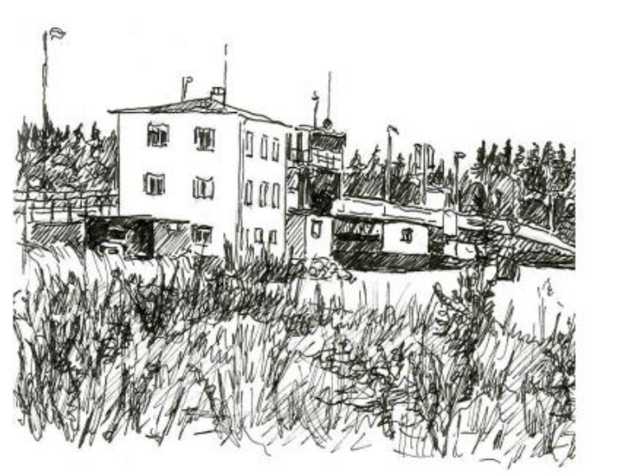

Stregtegning: Hanne Hansen 2006
Kronprins Frederiks bro

2. halvår 2026
1. halvår 2027

Arrangementer/aktiviteter

Hjerteredderkursus – afholdes tirsdag den 3. november 2026
kl. 14.00 og tirsdag den 13. april 2027 kl. 19.00. Begge kurser afholdes i Elværket, Ved Kirken 6, Frederikssund.
Annonceres senere, men tilmelding kan ske på mail: 07anne.lise@gmail.com

Hjertemotion
Holdet er pt. fuldt booket.
Kontaktperson: Hanne Nielsen, mail: fam.juel@mail.tele.dk

Vandreture i Frederikssund og omegn.
Vi fortsætter vore korte vandreture ud i naturen.
Alle er velkomne.

Mødested: Hver torsdag kl. 11.00 på Torvet i Frederikssund, hvor der max. vandres 1 time i tilpasset tempo.
Kontaktperson: Lissie Rosenager, mail: rosenager123@gmail.com

Hjertestien i Jægerspris Slotshegn
Hjertestien (5 km) begynder ved Rejsestalden på Hovedgaden 29A i Jægerspris. Stien er markeret med røde hjerter på træerne.

Hjertestien i Ådalen i Frederikssund
Hjertestien (4,5 km) begynder ved parkeringspladsen lige efter Ågade nr. 16 og går gennem det fredede naturområde i Ådalen, Grønlien grusgrav og Grønlien skov. Stien er markeret med Hjerteforeningens hjertestiskilte.

Hjertestien i Lystrup skov
Hjertestien (4,5 km) begynder ved det store lindetræ ved Skovfogedvej (parkeringspladsen ved skovlegepladsen) og er markeret med røde hjerter på træerne.

Hjertestien i Skibby
Hjertestien (3,3 km) begynder ved P-plads ved Hanghøjvej eller Damgårdsvej. Turen går gennem Nordmandsskoven og Normandsmosen.
Stien er markeret med Hjerteforeningens hjertestiskilte.

Hjertecafé

Afholdes i Elværket, Ved Kirken 6, Frederikssund.
Cafeen er et forum, hvor man mødes og udveksler erfaringer. Der er repræsentanter fra Hjerteforeningen Frederikssund til stede.
Vi serverer frisk frugt, kaffe og the

Hjertecafeer 2. halvår 2026

Hjertecafé onsdag den 28. oktober 2026, kl. 14.00-16.30
Farmakologi/Kend din medicin
v/læge Elvin Khodi Babaroudi. Hvidovre Hospital

Hjertecafé onsdag den 25. november 2026, kl. 14.00-16.30
Årsag og symptomer på hjertesvigt, bl.a. hjerteklapsygdomme og behandling heraf.
v/læge Ph.d. Rune Boas, Sjællands Universitetshospital Roskilde



Hjertecafeer 1. halvår 2027

Hjertecafé onsdag den 27. januar 2027,
ÆNDRET TIDSPUNKT KL. 16.00-18.30
Nyeste udvikling i stamcelleforskning
v/overlæge Abbas Ali Qayyum, Kardiologisk Stamcellecenter Rigshospitalet

Hjertecafé onsdag den 24. februar 2027, KL. 14.00-16.30
Livet som kronisk hjertepatient. Hvad vil det sige, at få et nyt hjerte og livet herefter
v/Anne Kathrine Skibelund, Roskilde

Generalforsamling torsdag den 3. marts 2027 kl. 13.30 i Elværket.
Annonceres senere.

Alle vore arrangementer og aktiviteter annonceres i lokalpressen og på vores hjemmeside:
Hjerteforeningen Frederikssund

